Утверждены Правила направления документов для выдачи разрешения на строительство и ввод в электронной форме
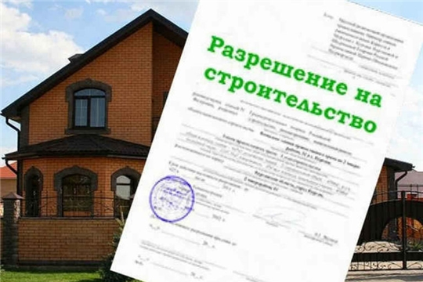
Постановлением Правительства РФ № 1294 от 7 октября 2019 года утверждены правила направления документов в электронной форме в органы, уполномоченные на выдачу разрешений на строительство и ввод объекта в эксплуатацию. Такими органами являются федеральные органы исполнительной власти, органы исполнительной власти субъектов Российской Федерации, органы местного самоуправления, Государственная корпорация по атомной энергии «Росатом», Государственная корпорация по космической деятельности «Роскосмос».
Указанным актом Правительства установлено, что документы направляются в следующих форматах:
1) doc, docx, odt — для документов с текстовым содержанием, не включающим формулы;
2) pdf — для документов с текстовым содержанием, в том числе включающим формулы и (или) графические изображения, а также документов с графическим содержанием;
3) xls, xlsx, ods — для документов, содержащих таблицы.
Документы должны быть подписаны усиленной квалифицированной электронной подписью.
Постановление вступает в силу с 1 июля 2020 года.

